COMPRENSION SOCIAL Y NATURAL 9° semana (25 al 29 de mayo)

Educadora: María Eugenia Andrade Holuigue
Nivel: Prekinder
Nombre del Alumno: ……………………………………………………Fecha: miércoles 27 de mayo 2020

Ámbito: INTERACCIÓN Y COMPRENSIÓN DEL ENTORNO
Núcleo: COMPRENSION DEL ENTORNO SOCIAL
Habilidad: CONOCER Y COMPRENDER

I.- Objetivo de Aprendizaje.
5. Comunicar algunos relatos sociales sobre hechos significativos del pasado de su comunidad y país, apoyándose en recursos tales como: fotografías, videos, utensilios u objetos representativos.
II.- Contenido: El Combate Naval de Iquique
III.- Objetivo de la clase: Conocer fechas, personas y hechos significativas para chile
IV.- Indicaciones generales
- Se estable un lugar cómodo y adecuado para realizar la actividad, con todos los materiales.
- Invitar a los niños a observar un video, sobre LOS MEDIOS DE TRASPORTE (link y/o video por WhatsApp).
- En el video se podrán relacionar los Medios de trasporte y el Combate Naval de Iquique.
- El adulto podrá acompañar, ayudar al alumno en sus comentarios y para resolver sus dudas.
- Formula preguntas para verificar que lo visto se entendió ¿Dónde ocurren el combate naval? ¿Qué tiene en común el combate los medios de trasporte? ¿Por qué se utilizaron barcos y no camiones en el combate naval de Iquique?? y otras preguntas.
- Invitar al niño a dibujar lo que mas les gusto de lo que aprendió.
- El adulto podrá ayudar al alumno, apoyando su trabajo al colorear, pidiendo “el trabajo despacio y respetando margen.” Escribir las respuestas dadas por el alumno.
- Felicitar al alumno por lo realizado. Ejemplo” que bien lo hiciste”” trabajas muy lindo”
- Cada página deberá llevar su nombre y en la fecha de su realización.
- V.- Actividad a desarrollar: Observar video, comentar, responder preguntas y completar lamina.
Video los medios de trasporte: link https://www.youtube.com/watch?v=ydfSkhE_q4A
PREGUNTAS
¿Cuáles son los medios de trasporte de agua o acuáticos?? ……………………………………………………………………………………………………………..……
¿Cómo se mueven en el mar? …………………………………………………………………………………………………………………..
¿Para qué sirven los medios de trasportes?......................................................................................
…………………………………………………………………………………………………………………...
¿Cómo se llama el que maneja un barco?........................................................................

MODELO/colorear OBSERVA Y COMPLETA DEJA IGUAL AL MODELO/ no colorear

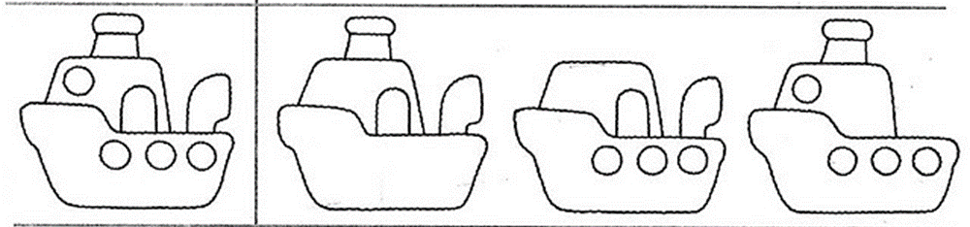

Educadora: María Eugenia Andrade Holuigue
Nivel: Prekinder
Nombre del Alumno: …………………….……………………...……….Fecha: 28 de mayo 2020

Ámbito: INTERACCIÓN Y COMPRENSIÓN DEL ENTORNO
Núcleo: EXPLORACION DEL ENTORNO NATURAL.
Habilidad: CONOCER Y COMPRENDER

I.- Objetivo de Aprendizaje
2.Describir semejanzas y diferencias respecto a características, necesidades básicas y cambios que ocurren en el proceso de crecimiento, en personas, animales y plantas.
II.- Contenido: poema en video
III.- Objetivo de la clase.: observar video, escuchar el poema y responder preguntas.
IV.- Indicaciones generales:
- Se estable un lugar cómodo y adecuado para realizar la actividad, con todos los materiales.
- Invitar al niño a escuchar atentamente, información de la ballena.
- Responder las preguntas, guiar sus respuestas.
- El adulto podrá ayudar al alumno y apoyando su trabajo escribiendo las respuestas.
- Felicitar por cada una de sus intervenciones con “Que bien”, “Tú sabes
- Cada página deberá llevar su nombre y en la fecha de su realización.
V.-Actividad a desarrollar: ESCUCHAR INFORMACION , RESPONDE A PREGUNTA.INVESTIGAR SOBRE EL TEMA. link: https://www.youtube.com/watch?v=QaLwMiLrC4s
Antes de comenzar :
1.- ¿Qué sabéis de las ballenas?
2.- ¿Sabéis que la ballena es el animal más grande de la tierra?
3.- ¿Qué creéis que comen para ser tan grandes?

LAS BALLENAS
Las ballenas son unos enormes animales que pueden alcanzar los veinte metros de largo. A pesar de su tamaño, se alimentan de plancton. El plancton está formado por pequeños animales que viven en la superficie del mar. Lo forman millones de larvas que cuando se hacen grandes se transforman en cangrejos, gambas, etc.
La ballena, para comerlos, abre la boca y traga una gran cantidad de agua. El agua es filtrada y devuelta al mar. El plancton queda atrapado en una especie de filtro y le sirve de alimento. Luego vuelve a tragar otra gran cantidad de agua y así muchas veces. De esta forma, el animal más grande de la tierra, se alimenta de unos animalitos tan pequeños, que es difícil verlos a simple vista.

Pregunta :¿Qué sabemos de las ballenas.
1.- ¿Cuántos metros de largo pueden alcanzar las ballenas? ENCIERRA LO CORRECTO  20 metros 30 metros  10 metros 1 kilómetro | 2.- ¿De qué se alimentan principalmente las ballenas?  a) De peces b) De algas  c)De plancton d) De agua
3.- ¿Qué es el plancton?  a) Larvas de cangrejos, gambas, etc.  b) Un pez c) Una planta marina. | 4.- ¿Dónde viven los animales que forman el plancton?  a) En el fondo del mar. b) En la superficie de mar
5.- ¿Cómo comen las ballenas el plancton?  a) Tragando el plancton junto con gran cantidad de agua del mar.  b) Tragando el plancton de uno en uno. | Escribe otras cosas que sepas o hayas averiguado de las ballenas.  ………………………………………………………………………….  ……………………………………………………………………..….  …………………………………………………..………………………  …………………………………………………………………..

VI.- Retroalimentación: revisión de sus trabajos y comunicación vía telefónica o WhatsApp. Con el apoderado y alumno. Fotos trabajando.
VII.- Fecha de envío: martes 26 de mayo de 2020(colegio)
VIII.- Cómo y/o donde enviar: martes 2 de junio 2020 (colegio)

